HAYVAN YATAĞI DENEY İLKELERİ

KAPSAM
Bu deney ilkeleri, büyükbaş hayvan duraklarında kullanılan elastik hayvan yataklarını kapsar.

ÖN KONTROL VE MUAYENE
Deneylere başlamadan önce hayvan yatağı gözle muayene edilerek genel bir kontrolden geçirilmelidir.

DENEY YÖNTEMİ

3.1. Deney Şartları
Denemeleri gerçekleştirebilmek için gerekli test donanımına sahip olunmalıdır. Hayvan yatağı, bütün halinde ve kaplama materyali (kauçuk) ve dolgu malzemesi (elastomerik sünger) olarak ayrı ayrı deneye tabi tutulacağından uygun miktarda örnek ile deneylere başlanmalıdır.

3.2. Deneyler

3.2.1. Yorma Deneyi
Bu deney, tekrarlanan yüklemelere maruz kalan yatak malzemesinin yorulma davranışının incelenmesi, hasar oluşumunun deneysel olarak belirlenmesi ve yatak malzemesinin yük-çevrim sayısı verilerinin elde edilmesi için gerçekleştirilir. Tekrarlanan sabit yük altındaki dinamik yorulma testinde 10 kN yük uygulanmalıdır. Tekrarlanan (çevrim) yük sayısı 100 000 olarak alınmalıdır. Yorulma deneyinde, yatak malzemesine yükün uygulanmasında kullanılan ve yapay inek ayağını temsil eden çelik başlığın temas alanı 75 cm² olarak alınabilir. Cihazın ölçüm hassasiyeti bu kısımda verilmelidir. Büyükbaş hayvan yatağının yorma testi, Şekil 2’de verilen yorma cihazı kullanılarak yapılabilir. Yorma deneyi öncesi ve sonrası hayvan yatağındaki deformasyonun belirlenmesi amacıyla, Şekil 3’te verildiği gibi Gerilme-Penetrasyon Derinliği arasındaki ilişki ortaya konulmalıdır.

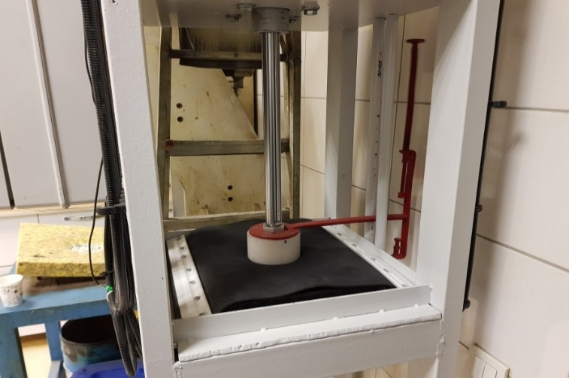
Şekil 1. Hayvan yatağı yorma deneyinde kullanılan cihaz

Şekil 2. Kuvvet – Penetrasyon Derinliği arasındaki ilişkisi
Referans Kaynak: DLG Test Report 6232 F

3.2.2. Elastisite Deneyi
Bu deney, Şekil 4’te verilen, amaca uygun olan ve çekme çenelerine sahip materyal test cihazında yapılır. Kopma numunesi (kauçuk yatak malzemesi) TS EN ISO 1798 standardına göre hazırlanır. Hazırlanan numune cihaza bağlanır ve sabit bir hız ile test gerçekleştirilir.

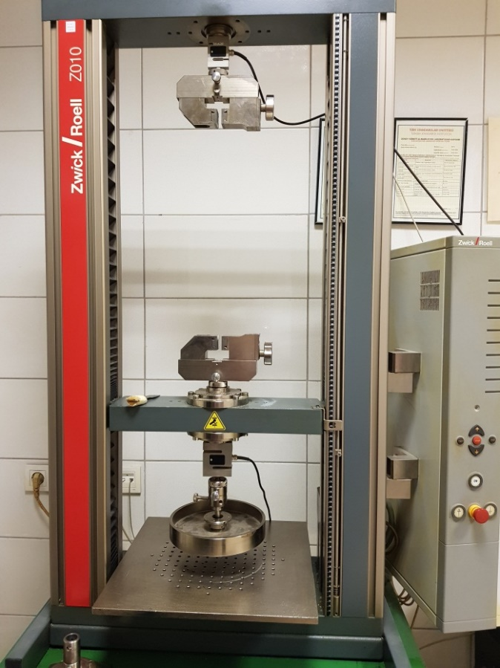
Şekil 3. Çekme çeneli materyal test cihazı
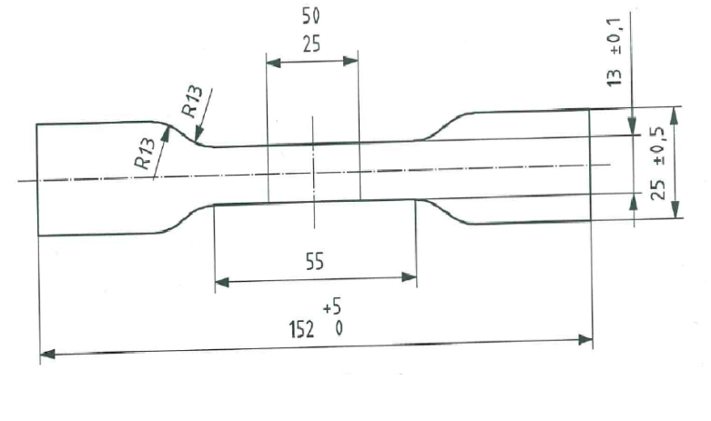
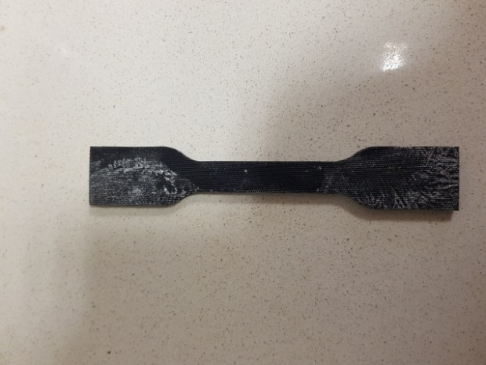
Şekil 4. Çekme deneyinde kullanılan örnek numune şekli ve ölçüleri

3.2.3. Kayma Direnci (Sürtünme) Deneyi
Yatak malzemesi (kauçuk) ile sürtünme malzemesi arasındaki yüzey kayma direnci (sürtünme katsayısı), Şekil 6’da verilen uygun bir sürtünme düzeneği ile entegre edilmiş bir Materyal Test Cihazı ile belirlenebilir. Deneyde kullanılan hayvan yatak materyali üzerindeki sürtünme malzemesi Şekil 7’de verilmiştir. Kayma direncinin belirlenmesine uygun olarak örnek bir uygulama: Cihazın yük hücresi kapasitesi 250 N olup, uygulanan normal yük 24,53 N ve çekme hızı 100 mm/min olarak gerçekleştirilmiştir. Deneyde kullanılan hayvan yatak materyali üzerindeki sürtünme malzemesi Şekil 6’da verilmiştir. Deneylerde, sürtünme malzemesi olarak teflon kullanılmıştır. Malzemeye temas eden küçük çap 50 mm, normal yükün konulduğu büyük çap ise 100 mm olarak alınmıştır.

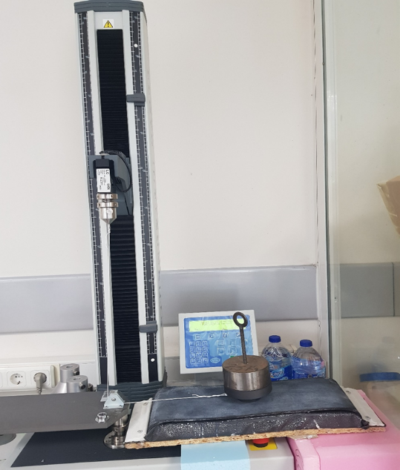
Şekil 5.Sürtünme deney düzeneği

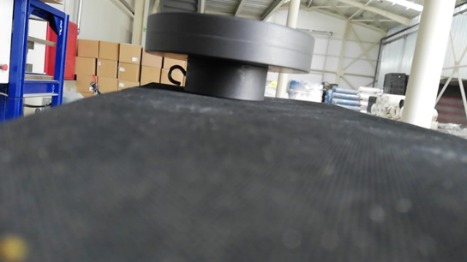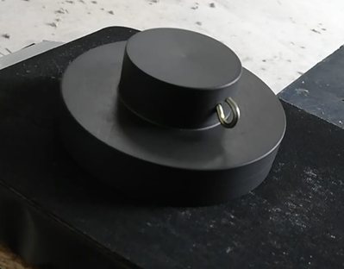
Şekil 6. Sürtünme malzemesi

3.2.4. Asit Direnci Deneyi
DIN EN ISO 175:2010'a göre asit direnci deneyi yapılır. Test sıvıları 1, 2, 3 ve 4 hafta boyunca (oda sıcaklığı 20 ºC) deney numunelerine tatbik edilir. Test sıvıları haftalık olarak değiştirilir. Daha sonra numuneler damıtılmış su ile yıkanır ve oda sıcaklığında kurumaya bırakılır.
Bu amaçla hazırlanan hayvanı dışkısını simüle eden kimyasal çözeltinin hazırlanmasına ilişkin örnek bir uygulama aşağıda verilmiştir:
Çözeltiyi oluşturan bileşenler ağırlık esasına göre belirlenir (w/v). Bu bileşikler, üre (CH₄N₂O) %6,7, ürik asit (C₅H₄N₄O₃) %0,2 ve amonyak (NH₃) % 0,6 olup saf suda çözdürüldükten sonrasında, sülfirik asit (H₂SO₄) ile pH 5,0 olarak ayarlanır. Hazırlanan çözeltinin yaklaşık azot (N) içeriği %3,3 ve SO₄ içeriği %1,4 değerindedir.
20×25 cm ölçülerindeki hayvan yatak materyali ağzı kapaklı bir plastik kabın tabanına yerleştirilir. Denemelerde her gün 10 ml hazırlanan çözelti her bir materyale uygulanır. Bu sürelerin sonunda deneme materyallerinden Şekil 5’te belirtilen ölçülerde kesitler alınır. Alınan numunelerin Kuvvet-Uzama eğrileri Şekil 8’de görüldüğü gibi verilir.

Şekil 7. Belirtilen sürelerde kimyasal uygulanmış malzemeye ilişkin Kuvvet-Uzama grafiği

3.2.5. Temizleme (Yıkama) Mesafesi Deneyi
Bu deney, yüksek basınçlı bir yıkama cihazı ile yapılır (Şekil 9). Temizleme deneyinde 25º’lik püskürtme açısına sahip yelpaze hüzmeli meme kullanılır. Yıkama 145 bar basınçta 1 dakika süreyle 25 ve 45 cm olarak iki farklı püskürtme yüksekliğinde tatbik edilir.

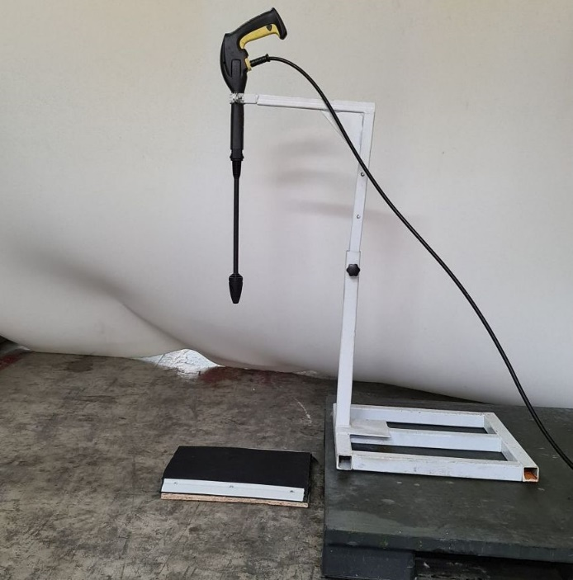 | 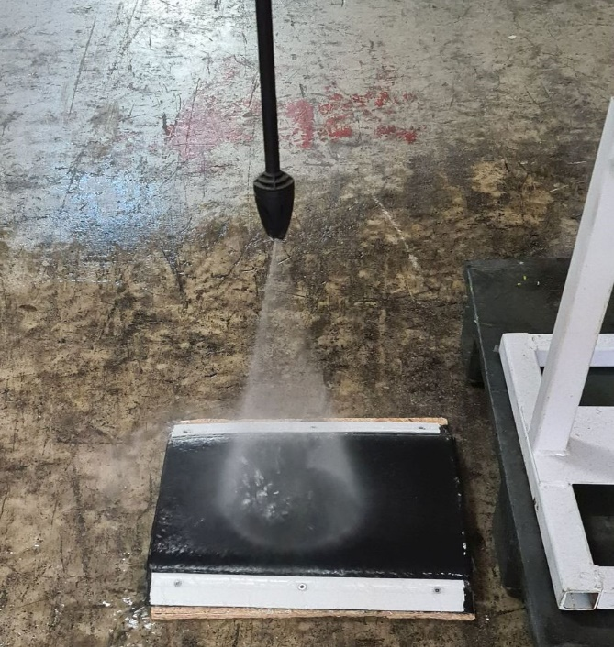
Şekil 8. Temizleme mesafesi deneyi

3.3. DEĞERLENDİRME KRİTERLERİ
Yapılan deneyler sonucu bulunan değerler çizelge 1’de gösterildiği şekilde verilir.

Çizelge 1. Deney sonuçlarının genel değerlendirilmesi
Deney Karakteristikleri | Deney Sonuçları | Değerleme
Yorulma Deneyi
-Deney öncesi
-Deney Sonrası
Elastisite Deneyi
Kayma Direnci Deneyi
Asit Direnci Deneyi
Temizleme Mesafesi Deneyi | Düz Jet Nozul ile 25 cm mesafeden  Kaba Kir Sökücü ile 45 cm mesafeden
Değerlendirme
++, çok iyi
+, iyi
O, standart
-, yetersiz
--, çok yetersiz

RAPORLAMA
Hayvan yatağı tanımlandıktan sonra deney materyali yatağa ilişkin teknik özellikler ve genel görünüm verilmelidir. Çizelge 1’e uygun olarak teknik ölçüler verilmelidir.

Çizelge 2. Hayvan yatağının teknik özellikleri
Malzeme Adı | Teknik Özellikleri
Rebonded Sünger Plaka
Yoğunluk (kg/m³)
Boyutları (cm)
Kullanım amacı
Rebonded Sünger Şerit
Yoğunluk (kg/m³)
Boyutları (cm)
Kullanım amacı
Polietilen Naylon

Düz Çıta (örnek olarak verilmiştir)
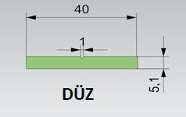
Açılı Çıta (örnek olarak verilmiştir)
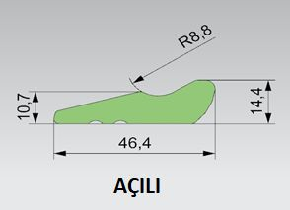
Kauçuk
Sertlik (ASTM D 2240)
Özgül ağırlık (g/cm³) (ASTM D 297)
Gerilme direnci min. (MPa) (ASTM D 412)
Uzama miktarı (%) (ASTM D 412)
Renk
Kalınlık (mm)
Genişlik × Uzunluk (m)

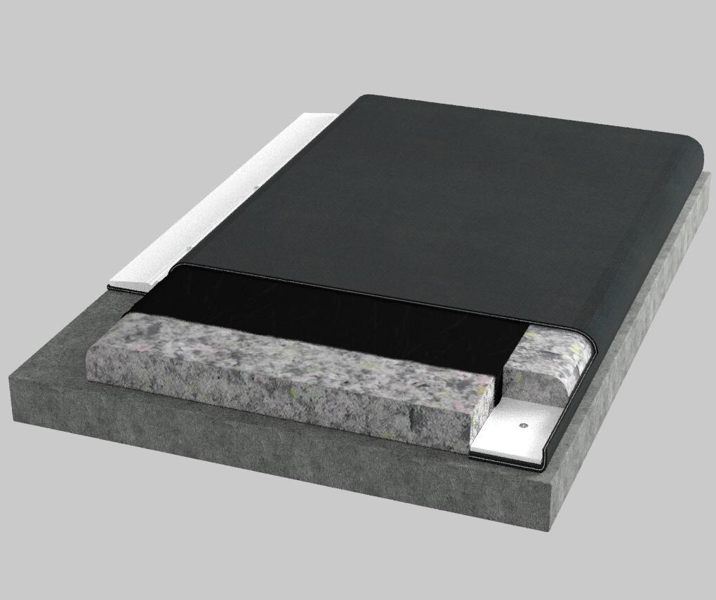
Şekil 9. Hayvan yatağının genel görünümü (örnek olarak verilmiştir)

KAYNAKLAR
TS EN ISO 1798, Polimerik malzemeler- Esnek- Gözenekli- Çekme mukavemeti ve kopma anındaki uzamanın tayini
DIN EN ISO 175:2010, Plastics – Methods of test for the determination of the effects of immersion in liquid chemicals
ASTM D 2240, Standard Test Method for Rubber Property – Durometer Hardness
ASTM D 297, Standard Test Methods for Rubber Products – Chemical Analysis
ASTM D 412, Standard Test Methods for Vulcanized Rubber and Thermoplastic Elastomers –Tension
DLG Test Report 6232 F – Isbir Ziraat Cow Mattress Typ Ranchbed – Fokus Test – Deformability/Elasticity, Permanent Tread Load, Abrasion, Slip resistance, Acid resisitance, Cleaning distance

